 | МИНИСТЕРСТВО НАУКИ И ВЫСШЕГО ОБРАЗОВАНИЯ РФ  ФЕДЕРАЛЬНОЕ ГОСУДАРСТВЕННОЕ БЮДЖЕТНОЕ ОБРАЗОВАТЕЛЬНОЕ УЧРЕЖДЕНИЕ ВЫСШЕГО ОБРАЗОВАНИЯ «ЛИПЕЦКИЙ ГОСУДАРСТВЕННЫЙ ТЕХНИЧЕСКИЙ УНИВЕРСИТЕТ»

Институт | компьютерных наук
Кафедра | автоматизированных систем управления

ЛАБОРАТОРНАЯ РАБОТА № 3
по дисциплине: «Системный анализ»
на тему: «Программирование алгоритма топологической декомпозиции структуры системы»

Студент | АС-23-1 |  |  |  | Кирнос Б.В.
 | группа |  | подпись, дата |  | фамилия, инициалы
Руководитель

к.т.н., доцент |  |  |  |  | Качановский Ю.П.
ученая степень, ученое звание |  |  | подпись, дата |  | фамилия, инициалы

Липецк 2026

Цель работы
Изучение алгоритмов декомпозиции сложных систем на основе теории графов, программная реализация поиска связных компонентов и преобразование форматов описания графа.
Задание для лабораторной работы
Программирование алгоритма выделения подсистем в структурной модели системы (выделения связных подграфов). Использовать исходное описание графа. После выделения подсистем указать список номеров вершин и дуг, входящих в каждую подсистему и представить новый граф из подсистем (вершина – это подсистема) в новом заданном описании.
Вариант 9
№ варианта | Задано |  |  |  | Получить
№ варианта | Матрица  смежности А | Матрица  инциденций В | Множество правых  инциденций  G+ | Множество левых  инциденций  G- | А | В | G+ | G-
6 |  |  | + |  |  | +

3. Алгоритм решения
Множество правых инциденций G⁺(v) содержит вершины, в которые выходят дуги из вершины v. На его основе формируется список ориентированных дуг графа. Для каждой вершины v вычисляются множество достижимости R(v) — вершины, достижимые из v, — и множество контрдостижимости Q(v) — вершины, из которых достижима v.
Сильно связная подсистема, содержащая вершину v, определяется пересечением S(v) = R(v) ∩ Q(v). Две вершины принадлежат одной такой подсистеме, если из каждой можно добраться до другой по ориентированным путям. После обнаружения очередной подсистемы её вершины исключаются из множества необработанных.
Далее программа перечисляет внутренние дуги каждой подсистемы и отдельно учитывает дуги, направленные между разными подсистемами. Для каждой упорядоченной пары подсистем создаётся одна дуга графа подсистем, при этом сохраняются номера соответствующих исходных дуг.
Матрица инциденций B строится так: строки соответствуют вершинам, столбцы — дугам. В реализации +1 обозначает начало дуги, −1 — её конец, 0 — отсутствие инциденции. Для петли используется значение 2. Этот же способ применяется к графу подсистем.

Программа написана на Python. Интерфейс реализован средствами tkinter и ttk; для размещения файлов используется pathlib, для разбора входных строк — re, для отрисовки графов — tkinter.Canvas. Сторонние библиотеки для вычисления компонент не требуются.
read_graph(text) — считывает G⁺, проверяет формат и формирует словарь смежности;
closure(start, graph) — обходом со стеком находит множество достижимых вершин;
incidence(vertices, arcs) — строит матрицу инциденций по списку дуг;
analyze(text) — нумерует дуги, вычисляет R и Q, выделяет подсистемы и формирует граф подсистем;
make_report(data) — создаёт текстовый отчёт с дугами, подсистемами и матрицами;
GraphApp — предоставляет ввод данных, таблицы обеих матриц, рисунки графов и сохранение результата в TXT.
Пользователь вводит по одной строке на вершину, например G+(1) = {2, 3}, и запускает анализ. Результат выводится на вкладках «Результат», «B исходного графа», «B графа подсистем» и «Графы». Программа обнаруживает повторные описания вершин и некорректные номера; вершины, указанные только в правой части, также включаются в граф.

4. Листинг программы
import math
import re
import tkinter as tk
from pathlib import Path
from tkinter import filedialog, messagebox, ttk

EXAMPLE = """G+(1) = {2}
G+(2) = {3, 4}
G+(3) = {1}
G+(4) = {5}
G+(5) = {4, 6}
G+(6) = {}
G+(7) = {6}"""

COLORS = ["#2563eb", "#dc2626", "#059669", "#9333ea",
"#ea580c", "#0891b2", "#4f46e5", "#be123c"]

def read_graph(text):
"""Чтение множества правых инциденций G+ из текста."""
graph = {}
pattern = re.compile(
r"^\s*(?:G\s*\+?\s*\(\s*)?(\d+)(?:\s*\))?\s*(?:=|:|->|→)\s*(.*?)\s*$",
re.I,
)

for line_number, line in enumerate(text.splitlines(), 1):
line = line.strip()
if not line or line.startswith("#"):
continue
found = pattern.match(line)
if not found:
raise ValueError(
f"Строка {line_number}: используйте формат G+(1) = {{2, 3}}"
)

vertex = int(found.group(1))
if vertex < 1:
raise ValueError(f"Строка {line_number}: номер должен быть положительным")
if vertex in graph:
raise ValueError(f"Строка {line_number}: вершина {vertex} указана дважды")

value = found.group(2).strip().strip("{}[]() ")
if value.lower() in ("", "ø", "∅", "-", "нет", "0"):
graph[vertex] = []
continue

targets = []
for word in re.split(r"[\s,;]+", value):
if not word.isdigit() or int(word) < 1:
raise ValueError(
f"Строка {line_number}: «{word}» не является номером вершины"
)
number = int(word)
if number not in targets:
targets.append(number)
graph[vertex] = sorted(targets)

if not graph:
raise ValueError("Введите хотя бы одну вершину")

# Вершины, встречающиеся только справа, тоже принадлежат графу.
all_vertices = set(graph)
for targets in graph.values():
all_vertices.update(targets)
for vertex in all_vertices:
graph.setdefault(vertex, [])
return dict(sorted(graph.items()))

def closure(start, graph):
"""Множество вершин, достижимых из start (включая start)."""
found = {start}
stack = [start]
while stack:
vertex = stack.pop()
for neighbour in graph[vertex]:
if neighbour not in found:
found.add(neighbour)
stack.append(neighbour)
return sorted(found)

def incidence(vertices, arcs):
"""Матрица B: +1 — начало, -1 — конец, 2 — петля."""
matrix = []
for vertex in vertices:
row = []
for arc in arcs:
start, end = arc[1], arc[2]
if start == vertex and end == vertex:
row.append(2)
elif start == vertex:
row.append(1)
elif end == vertex:
row.append(-1)
else:
row.append(0)
matrix.append(row)
return matrix

def analyze(text):
graph = read_graph(text)
vertices = list(graph)

# Дуги: (номер, начало, конец).
arcs = []
for start in vertices:
for end in graph[start]:
arcs.append((len(arcs) + 1, start, end))

left = {vertex: [] for vertex in vertices}
for _, start, end in arcs:
left[end].append(start)

reachable = {v: closure(v, graph) for v in vertices} # R(v)
counter = {v: closure(v, left) for v in vertices} # Q(v)

# Подсистема S(v) = R(v) ∩ Q(v).
remaining = set(vertices)
subsystems = []
while remaining:
v = min(remaining)
subsystem = sorted(set(reachable[v]) & set(counter[v]))
subsystems.append(subsystem)
remaining.difference_update(subsystem)

subsystem_of = {}
for number, members in enumerate(subsystems, 1):
for vertex in members:
subsystem_of[vertex] = number

internal = [[] for _ in subsystems]
incoming = [[] for _ in subsystems]
outgoing = [[] for _ in subsystems]
connections = {}

for number, start, end in arcs:
s1, s2 = subsystem_of[start], subsystem_of[end]
if s1 == s2:
internal[s1 - 1].append(number)
else:
outgoing[s1 - 1].append(number)
incoming[s2 - 1].append(number)
connections.setdefault((s1, s2), []).append(number)

# Дуги нового графа: (номер, начало, конец, исходные дуги).
new_arcs = []
for number, ((start, end), old_arcs) in enumerate(
sorted(connections.items()), 1
):
new_arcs.append((number, start, end, old_arcs))

return {
"graph": graph, "vertices": vertices, "arcs": arcs, "left": left,
"reachable": reachable, "counter": counter, "subsystems": subsystems,
"internal": internal, "incoming": incoming, "outgoing": outgoing,
"new_arcs": new_arcs, "matrix": incidence(vertices, arcs),
"new_matrix": incidence(list(range(1, len(subsystems) + 1)), new_arcs),
}

def show_set(values, prefix=""):
if not values:
return "∅"
return "{" + ", ".join(prefix + str(value) for value in values) + "}"

def matrix_text(vertices, arcs, matrix, row_prefix, column_prefix):
if not arcs:
return [" Нет столбцов: в графе нет дуг."]
result = [" " * 7 + "".join(f"{column_prefix + str(a[0]):>5}" for a in arcs)]
for vertex, row in zip(vertices, matrix):
result.append(
f" {row_prefix}{vertex:<4}" + "".join(f"{value:>5}" for value in row)
)
return result

def make_report(data):
lines = [
"ТОПОЛОГИЧЕСКАЯ ДЕКОМПОЗИЦИЯ ГРАФА", "",
f"Вершин: {len(data['vertices'])}", f"Дуг: {len(data['arcs'])}",
f"Подсистем: {len(data['subsystems'])}", "", "Дуги исходного графа:",
]
if data["arcs"]:
for number, start, end in data["arcs"]:
lines.append(f" e{number}: {start} → {end}")
else:
lines.append(" Дуг нет")

lines += ["", "Множества достижимости:"]
for v in data["vertices"]:
lines.append(
f" i={v}: R={show_set(data['reachable'][v])}; "
f"Q={show_set(data['counter'][v])}"
)

lines += ["", "Выделенные подсистемы:"]
for i, members in enumerate(data["subsystems"], 1):
lines.append(f" S{i}: вершины {show_set(members)}")
lines.append(f" внутренние дуги: {show_set(data['internal'][i-1], 'e')}")
lines.append(f" входящие дуги: {show_set(data['incoming'][i-1], 'e')}")
lines.append(f" исходящие дуги: {show_set(data['outgoing'][i-1], 'e')}")

lines += ["", "Дуги графа подсистем:"]
if data["new_arcs"]:
for number, start, end, old in data["new_arcs"]:
lines.append(
f" E{number}: S{start} → S{end}; исходные дуги {show_set(old, 'e')}"
)
else:
lines.append(" Между подсистемами дуг нет")

lines += ["", "Матрица B исходного графа:"]
lines += matrix_text(data["vertices"], data["arcs"], data["matrix"], "v", "e")
lines += ["", "Матрица B графа подсистем:"]
subsystem_numbers = list(range(1, len(data["subsystems"]) + 1))
lines += matrix_text(
subsystem_numbers, data["new_arcs"], data["new_matrix"], "S", "E"
)
lines += ["", "+1 — начало дуги; -1 — конец дуги; 2 — петля."]
return "\n".join(lines)

class GraphApp(tk.Tk):
def __init__(self):
super().__init__()
self.title("Топологическая декомпозиция графа")
self.geometry("1200x760")
self.minsize(900, 600)
self.data = None
self.create_widgets()
self.input.insert("1.0", EXAMPLE)
self.after(100, self.calculate)

def create_widgets(self):
style = ttk.Style(self)
if "clam" in style.theme_names():
style.theme_use("clam")

ttk.Label(self, text="Выделение подсистем в структурной модели",
font=("Arial", 16, "bold"), padding=12).pack(fill="x")

panels = ttk.Panedwindow(self, orient="horizontal")
panels.pack(fill="both", expand=True, padx=12, pady=(0, 8))
left = ttk.Frame(panels, padding=10)
right = ttk.Frame(panels)
panels.add(left, weight=1)
panels.add(right, weight=3)

ttk.Label(left, text="Множество правых инциденций G⁺",
font=("Arial", 11, "bold")).pack(anchor="w")
ttk.Label(left, text="Пример: G+(1) = {2, 3}\nили: 1: 2 3").pack(
anchor="w", pady=(3, 7)
)
self.input = tk.Text(left, width=31, font=("Courier", 11), undo=True)
self.input.pack(fill="both", expand=True)
ttk.Button(left, text="Выполнить анализ", command=self.calculate).pack(
fill="x", pady=(8, 4)
)
buttons = ttk.Frame(left)
buttons.pack(fill="x")
ttk.Button(buttons, text="Пример", command=self.load_example).pack(
side="left", fill="x", expand=True
)
ttk.Button(buttons, text="Очистить", command=self.clear).pack(
side="left", fill="x", expand=True, padx=4
)
self.save_button = ttk.Button(
buttons, text="Сохранить", command=self.save, state="disabled"
)
self.save_button.pack(side="left", fill="x", expand=True)
ttk.Button(left, text="Справка", command=self.help).pack(fill="x", pady=(4, 0))

self.tabs = ttk.Notebook(right)
self.tabs.pack(fill="both", expand=True)
result_tab = ttk.Frame(self.tabs)
matrix_tab = ttk.Frame(self.tabs)
new_matrix_tab = ttk.Frame(self.tabs)
graph_tab = ttk.Frame(self.tabs)
self.tabs.add(result_tab, text="Результат")
self.tabs.add(matrix_tab, text="B исходного графа")
self.tabs.add(new_matrix_tab, text="B графа подсистем")
self.tabs.add(graph_tab, text="Графы")

self.result_text = tk.Text(result_tab, font=("Courier", 10), wrap="word")
result_scroll = ttk.Scrollbar(result_tab, command=self.result_text.yview)
self.result_text.config(yscrollcommand=result_scroll.set)
self.result_text.pack(side="left", fill="both", expand=True)
result_scroll.pack(side="right", fill="y")

self.matrix_frame = ttk.Frame(matrix_tab, padding=8)
self.matrix_frame.pack(fill="both", expand=True)
self.new_matrix_frame = ttk.Frame(new_matrix_tab, padding=8)
self.new_matrix_frame.pack(fill="both", expand=True)
self.canvas = tk.Canvas(graph_tab, bg="#f8fafc", highlightthickness=0)
self.canvas.pack(fill="both", expand=True)
self.canvas.bind("<Configure>", lambda event: self.draw_graphs())

self.status = tk.StringVar(value="Готово")
ttk.Label(self, textvariable=self.status, relief="sunken", anchor="w",
padding=4).pack(fill="x")
self.bind("<Control-Return>", lambda event: self.calculate())

def calculate(self):
try:
self.data = analyze(self.input.get("1.0", "end"))
except ValueError as error:
self.status.set("Ошибка ввода")
messagebox.showerror("Ошибка", str(error), parent=self)
return

self.result_text.config(state="normal")
self.result_text.delete("1.0", "end")
self.result_text.insert("1.0", make_report(self.data))
self.result_text.config(state="disabled")
self.show_matrix(self.matrix_frame, self.data["vertices"], self.data["arcs"],
self.data["matrix"], "v", "e")
subsystem_numbers = list(range(1, len(self.data["subsystems"]) + 1))
self.show_matrix(self.new_matrix_frame, subsystem_numbers,
self.data["new_arcs"], self.data["new_matrix"], "S", "E")
self.draw_graphs()
self.save_button.config(state="normal")
self.status.set(
f"Вершин: {len(self.data['vertices'])}; дуг: {len(self.data['arcs'])}; "
f"подсистем: {len(self.data['subsystems'])}"
)

def show_matrix(self, frame, vertices, arcs, matrix, row_prefix, column_prefix):
for widget in frame.winfo_children():
widget.destroy()
if not arcs:
ttk.Label(frame, text="В графе нет дуг.", padding=20).pack(anchor="nw")
return

columns = ["vertex"] + [f"arc{a[0]}" for a in arcs]
table = ttk.Treeview(frame, columns=columns, show="headings")
table.heading("vertex", text="Вершина")
table.column("vertex", width=80, anchor="center", stretch=False)
for arc in arcs:
name = f"arc{arc[0]}"
table.heading(name, text=f"{column_prefix}{arc[0]}")
table.column(name, width=55, anchor="center", stretch=False)
for vertex, row in zip(vertices, matrix):
table.insert("", "end", values=[f"{row_prefix}{vertex}"] + row)

y_scroll = ttk.Scrollbar(frame, orient="vertical", command=table.yview)
x_scroll = ttk.Scrollbar(frame, orient="horizontal", command=table.xview)
table.config(yscrollcommand=y_scroll.set, xscrollcommand=x_scroll.set)
table.grid(row=0, column=0, sticky="nsew")
y_scroll.grid(row=0, column=1, sticky="ns")
x_scroll.grid(row=1, column=0, sticky="ew")
ttk.Label(frame, text="+1 — начало; −1 — конец; 2 — петля").grid(
row=2, column=0, sticky="w", pady=6
)
frame.rowconfigure(0, weight=1)
frame.columnconfigure(0, weight=1)

def draw_graphs(self):
self.canvas.delete("all")
if not self.data:
return
width = max(self.canvas.winfo_width(), 600)
height = max(self.canvas.winfo_height(), 400)
border = width * 0.58
self.canvas.create_line(border, 10, border, height - 10, fill="#cbd5e1")
self.canvas.create_text(border / 2, 22, text="Исходный граф",
font=("Arial", 12, "bold"))
self.canvas.create_text(border + (width - border) / 2, 22,
text="Граф подсистем", font=("Arial", 12, "bold"))

vertex_colors = {}
for i, subsystem in enumerate(self.data["subsystems"]):
for vertex in subsystem:
vertex_colors[vertex] = COLORS[i % len(COLORS)]

old_arcs = [(a[1], a[2], f"e{a[0]}") for a in self.data["arcs"]]
self.draw_graph(self.data["vertices"], old_arcs, 10, 42, border - 20,
height - 52, lambda v: str(v), lambda v: vertex_colors[v])
subsystem_numbers = list(range(1, len(self.data["subsystems"]) + 1))
new_arcs = [(a[1], a[2], f"E{a[0]}") for a in self.data["new_arcs"]]
self.draw_graph(subsystem_numbers, new_arcs, border + 10, 42,
width - border - 20, height - 52, lambda v: f"S{v}",
lambda v: COLORS[(v - 1) % len(COLORS)])

def draw_graph(self, vertices, arcs, x, y, width, height, label, color):
if not vertices:
return
cx, cy = x + width / 2, y + height / 2
radius = max(40, min(width, height) / 2 - 45)
if len(vertices) == 1:
positions = {vertices[0]: (cx, cy)}
else:
positions = {}
for i, vertex in enumerate(vertices):
angle = -math.pi / 2 + 2 * math.pi * i / len(vertices)
positions[vertex] = (cx + radius * math.cos(angle),
cy + radius * math.sin(angle))

for start, end, arc_name in arcs:
x1, y1 = positions[start]
x2, y2 = positions[end]
if start == end:
self.canvas.create_arc(x1 - 20, y1 - 38, x1 + 20, y1 - 4,
start=15, extent=300, style="arc", width=2)
self.canvas.create_polygon(x1 + 17, y1 - 12, x1 + 9, y1 - 16,
x1 + 15, y1 - 21, fill="#64748b")
self.canvas.create_text(x1 + 25, y1 - 31, text=arc_name)
continue
dx, dy = x2 - x1, y2 - y1
distance = math.hypot(dx, dy) or 1
ux, uy = dx / distance, dy / distance
ax, ay = x1 + ux * 20, y1 + uy * 20
bx, by = x2 - ux * 20, y2 - uy * 20
self.canvas.create_line(ax, ay, bx, by, arrow="last", width=2,
fill="#64748b", arrowshape=(10, 12, 5))
self.canvas.create_text((ax + bx) / 2 - uy * 10,
(ay + by) / 2 + ux * 10, text=arc_name)

for vertex in vertices:
px, py = positions[vertex]
self.canvas.create_oval(px - 20, py - 20, px + 20, py + 20,
fill=color(vertex), outline="white", width=2)
self.canvas.create_text(px, py, text=label(vertex), fill="white",
font=("Arial", 10, "bold"))

def load_example(self):
self.input.delete("1.0", "end")
self.input.insert("1.0", EXAMPLE)
self.calculate()

def clear(self):
self.input.delete("1.0", "end")
self.input.focus_set()

def save(self):
if not self.data:
return
filename = filedialog.asksaveasfilename(
parent=self, defaultextension=".txt", initialfile="report.txt",
filetypes=[("Текстовый файл", "*.txt"), ("Все файлы", "*.*")]
)
if filename:
try:
Path(filename).write_text(make_report(self.data), encoding="utf-8")
self.status.set(f"Отчёт сохранён: {filename}")
except OSError as error:
messagebox.showerror("Ошибка сохранения", str(error), parent=self)

def help(self):
messagebox.showinfo(
"Справка",
"Введите G⁺ построчно, например:\n"
"G+(1) = {2, 3}\n2: 1 4\n3 -> {}\n\n"
"Подсистемы определяются как S(i) = R(i) ∩ Q(i).\n"
"Запуск расчёта с клавиатуры: Ctrl+Enter.", parent=self,
)

if __name__ == "__main__":
GraphApp().mainloop()

app.mainloop()

6. Тестирование и результаты
Для проверки работоспособности алгоритма была использована структурная модель системы, состоящая из 6 вершин и 7 дуг. Входные данные подавались в виде матрицы инциденций $B$.
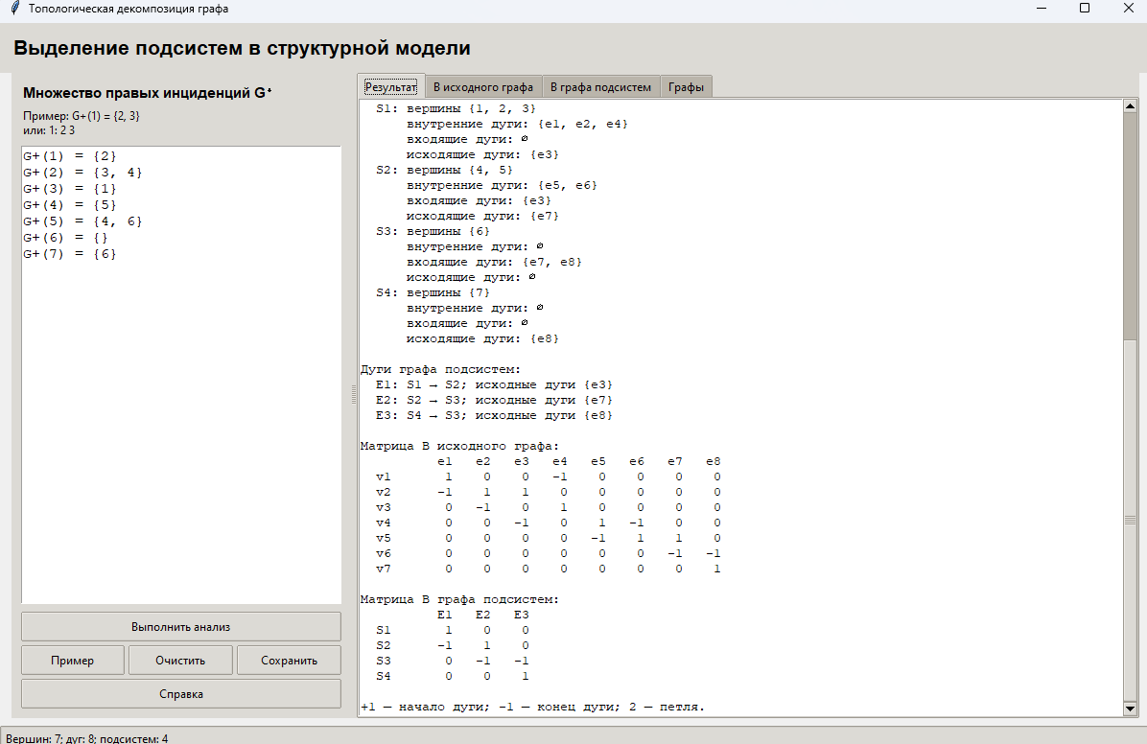
Рисунок 1. Исходная матрица инциденций $B$

6.1. Результаты декомпозиции
Для проверки использован пример, встроенный непосредственно в файл app.py. Он содержит 7 вершин и 8 дуг.
Вершина v | G⁺(v)
1 | {2}
2 | {3, 4}
3 | {1}
4 | {5}
5 | {4, 6}
6 | ∅
7 | {6}
При обходе строк G⁺ дуги нумеруются последовательно по возрастанию номеров исходных вершин и их соседей:
Дуга | Начало | Конец
e1 | 1 | 2
e2 | 2 | 3
e3 | 2 | 4
e4 | 3 | 1
e5 | 4 | 5
e6 | 5 | 4
e7 | 5 | 6
e8 | 7 | 6

Выделение подсистем
Программа вычислила четыре сильно связанные компоненты. Нумерация определяется порядком выбора наименьшей ещё не обработанной вершины.

Подсистема | Вершины | Внутренние дуги | Входящие | Исходящие
S1 | {1, 2, 3} | {e1, e2, e4} | ∅ | {e3}
S2 | {4, 5} | {e5, e6} | {e3} | {e7}
S3 | {6} | ∅ | {e7, e8} | ∅
S4 | {7} | ∅ | ∅ | {e8}
Компонента S1 образована циклом 1 → 2 → 3 → 1; S2 образована взаимными связями 4 ↔ 5. Вершины 6 и 7 составляют отдельные подсистемы S3 и S4, поскольку не имеют обратных путей к другим вершинам.

Граф подсистем
После объединения вершин каждой сильно связной компоненты получены связи E1: S1 → S2 (исходная дуга e3), E2: S2 → S3 (e7), E3: S4 → S3 (e8). Межподсистемные дуги не относятся к внутренним дугам ни одной подсистемы.
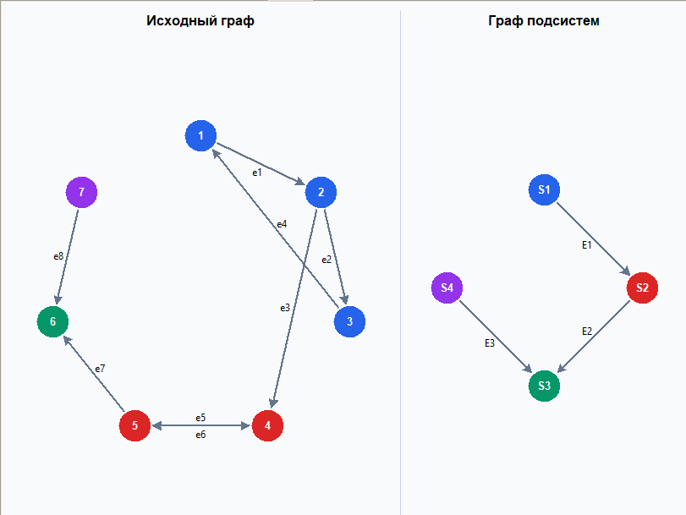
Рисунок 2 — Исходный граф и граф выделенных подсистем

Матрица инциденций B исходного графа
Вершина | e1 | e2 | e3 | e4 | e5 | e6 | e7 | e8
v1 | 1 | 0 | 0 | -1 | 0 | 0 | 0 | 0
v2 | -1 | 1 | 1 | 0 | 0 | 0 | 0 | 0
v3 | 0 | -1 | 0 | 1 | 0 | 0 | 0 | 0
v4 | 0 | 0 | -1 | 0 | 1 | -1 | 0 | 0
v5 | 0 | 0 | 0 | 0 | -1 | 1 | 1 | 0
v6 | 0 | 0 | 0 | 0 | 0 | 0 | -1 | -1
v7 | 0 | 0 | 0 | 0 | 0 | 0 | 0 | 1

Матрица инциденций B графа подсистем
Подсистема | E1 | E2 | E3
S1 | 1 | 0 | 0
S2 | -1 | 1 | 0
S3 | 0 | -1 | -1
S4 | 0 | 0 | 1
В каждой колонке обеих матриц присутствует начало и конец соответствующей дуги. Для графа подсистем получена матрица B размерности 4 × 3, отражающая три связи между четырьмя подсистемами.

7. Заключение
В ходе лабораторной работы рассмотрена и реализована топологическая декомпозиция ориентированного графа. Программа принимает исходное описание G⁺, вычисляет множества достижимости и контрдостижимости, выделяет сильно связанные подсистемы, определяет внутренние и межподсистемные дуги и формирует матрицы инциденций B. На встроенном тестовом примере граф из 7 вершин и 8 дуг разделён на 4 подсистемы; для полученного графа подсистем построена матрица B размером 4 × 3. Программа также обеспечивает визуализацию графов и сохранение текстового отчёта.

